«Летний региональный детско-юношеский патриотический слет «Мещерские зори»- 2021

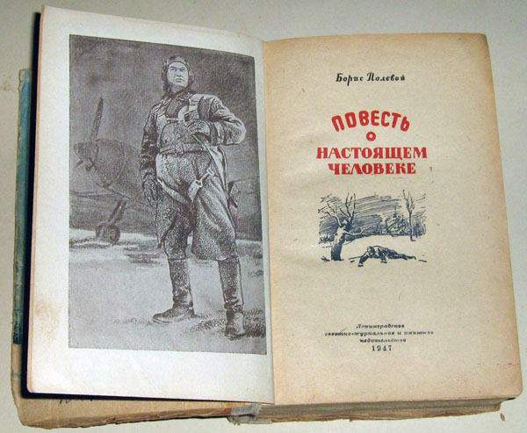

КВЕСТ на основе литературного произведения
«Повесть о настоящем человеке»

Разработала: учитель истории и обществознания Задоркина М.Ю.
МБОУ «Уршельская СОШ»

Цель квеста: Создание образа военных действий через введение учащихся в атмосферу подвига на примере жизни героя повести Б. Полевого «Повесть о настоящем человеке».
Квест представляет собой военно-спортивную игру.
При подготовке КВЕСТА была разработана легенда, включающая в себя элементы военной игры. Во время акции дети должны будут продемонстрировать смекалку, находчивость, умение работать с картами, суметь применить необходимые физические и интеллектуальные навыки, а также умения пользоваться перевязочным материалом, т.е., применить на практике все то, что узнали на уроках ОБЖ, физкультуры, истории, литературы, географии.
Примечание к игре (РАСПЕЧАТАТЬ для команд):
Игра содержит траектории и знаки, находящиеся на различных локациях.
- Знаки нарисованы баллончиком краски, они имеют вид: К1, К2 и т.д.
- Чек-поинт – место, где вы получаете продолжение легенды.
- Старайтесь внимательнее читать легенду, спешка вам не поможет
финишировать первыми. Будьте внимательнее и осторожнее на локациях,
смотрите не только вперед но и под ноги!
- Игра продлится до ---------, до этого времени вы должны прибыть на
финиш, по возможности собрав максимальное кол-во баллов (собираем
столько, сколько сможем), после указанного времени финиш закрывается. В
первую очередь преимущество в результативности отдается команде
набравшей большее количество баллов. Четкость действий командира, слаженность команды (+5 баллов). Учитесь рассчитать свое время!

Легенда военно-спортивного квеста «Повесть о настоящем человеке
(легенда раздается перед началом игры капитанам 10 команд, в каждой команде 1 боец – кинооператор, ведет видеосъемку и фотосъемку. Все бойцы с вещь мешками, санитар с медикаментами, знамя отряда.)
Сюжет разворачивается во время Великой Отечественной войны 1941—1945
годов
ТЕКСТ ЛЕГЕНДЫ:
«В воздушном бою вражеские истребители сбили самолет, он оказался в глухом безлюдном лесу, где каждая ветка таит опасность, каждый шорох угрожает смертью. Надо двигаться на восток к своим, но что-тослучилось с ногами: каждый шаг причиняет нестерпимую боль.Три дня мучительного пути привели летчика на опушку леса, хранящую следы недавнего боя. Жуткую картину представляет мертвое поле: подбитые танки, разорванные пушки, замерзшие трупы бойцов. Летчик совершенно выбился из сил, ему хочется лечь,забыться ,но раненый понимает, что стоит хоть немного расслабить волю —и ему больше не подняться. На груди он хранит фотографию любимой, ему вспоминаются Волга, Камышин.
Воспоминания рождают новый приток энергии. Хоть ползком, но двигаться
вперед. Двигайтесь по направлению ------- К1-Б. Ваша задача собрать сведения о летчике.»

ищите К1 – Б «Сбор сведений об объекте», (найти книгу)
на территории 1 пункта табличка с надпись К1-Б, на табличке или рядом находится записка с действиями команды.
«Чтобы найти сведения идите от центрального объекта ----- на северо-запад, -------- на юг, --------- на северо-восток. Ищите объект. Выяснить как фамилия летчика.» Установка времени --------

ДЛЯ ОРГАНИЗАТОРОВ: На площадке объекта К1-Б расставить много колпаков или других предметов, под одним из них находится книга. Под еще одним колпаком находится записка «Ранение предплечья», если команда во время поиска поднимает и этот колпак, то необходимо перевязать раненого.
Оценка этапа – ориентирование 1 балл, сбор сведений – 1 балл, если уложились в установленное время, с учетом ранения + 1 балл

К1-Б выдает следующий маршрут командиру отряда, после чего командир приказывает своим бойцам:
«Приказываю! Вещьмешок раненого бойца приказываю взять бойцу ---------, поддержку раненого осуществляет боец ---------. Наш отряд двигается по направлению в лес на ___________(сев-запад, юго-запад). Объект К2. Вперед!»

ДЛЯ ОРГАНИЗАТОРОВ: На площадке объекта К2 – (БОЛОТО)

Приготовить две большие лыжины (желательно 2 пары) и слеги для каждого бойца (20 лыжных палок), переход осуществляется по 5 человек одновременно, раненый в середине, держится одной рукой. На одной из лыжин в команде здоровых бойцов, последний боец повреждает ногу. Оказать помощь.

Слаженность действий – 2 балла
Без падений -3 балла

На объекте К2 выдаем
ТЕКСТ ЛЕГЕНДЫ:
«Двое ребят, Федька и Серёнька, с удивлением следят из-за кустов, как то ли
зверь, то ли человек катится по снегу, издавая время от времени глухой стон.
Ребята окликнули его. Трудно поверить, что это изможденное существо —советский летчик.Их убеждают в этом слезы радости Алексея, впервые за 18 дней своего тяжкого пути услышавшего родную речь. Дети рассказали ему, что немцы сожгли их деревню, и всем пришлось уйти в лес. Сейчас колхозники живут в землянках.»
Ваши действия найти этих ребят и выяснить, где находиться раненый летчик.

«Приказываю взять вещмешок раненого бойца --------, помощь раненому осуществлять _____. Раненые не вступают больной ногой на землю, не берут ничего раненой рукой. Двигаемся по направлению к объекту К3, на _______»

ДЛЯ ОРГАНИЗАТОРОВ К3 : Два мальчика (Федька и Серенька) задают вопрос «Как их зовут?». За внимательность к прочтению легенд 1 балл. Они очень оголодали, необходимо накормить, девочки режут хлеб и наливают чай, маличики разогревают консервы на сухом топливе. Открыть консервы консервным ножом (все продукты и приспособления должны быть в вещмешках) За правильно выполненные задания – 5 баллов.

Легенда:
«Двигайтесь в деревню, где мальчики оставили летчика. Они рассказали что
бережно укутав Алексея, они на санках увезли его к себе.
В землянке деда Михаилы тускло горит лучина. Неторопливо текут
стариковские думы о разоренном оккупантами хозяйстве, приближающейся
поре сева. Тоскует Варвара о пропавшем без вести муже-фронтовике. В
полузабытье тихо стонет на нарах Алексей. Его состояние тревожит всех
жителей лесной деревни. Бабка Василиса зарезала единственную курицу,
чтобы подкрепить силы раненого.

«Отряд слушай мой приказ! Движемся по направлению к объекту К4 – деревня, на __________(север, юг и т.д.)

Для организаторов К4: На объекте дед Михаил и Варвара задают вопрос о том, как их зовут (+1)
Просят помочь свернуть фронтовое письмо, для отправки на фронт. Сложить довоенную картинку, которая очень им дорога, а ее как назло разорвал маленький соседский мальчик и прочитать и восстановить пропуски в письме с фронта.

Никто не должен быть без дела, командир решает, если 3 человека справятся с картинкой, то 3 складывают письма, 3 работают с текстами писем. За бездельника минус 1 балл.

Варвара отдает легенду К5 медпомощь:
«Слышен шум приближающегося самолета. В землянку входит Андрей,
полковой друг Алексея. Это Серёнька оповестил его о раненом летчике.
Алексея увозят в столичный госпиталь, который находится в парке
Там Вам необходимо найти медикаменты – рядом с которыми изображены средства первой медицинской помощи. Если попадется раненый, перевяжите его и доставьте в медчасть.»

Для организаторов К5: Не доходя до объектаК5, отряд находит лежащего без сознания раненого бойца, голова в крови, оказывают медпомощь, укладывают на носилки и направляются в медчасть. Берут необходимые медикаменты для раненого летчика. Получают легенду.

Легенда: «Враги близко, самолеты разбомбили мост, возможна только переправа (тарзанка)

Переправа на тарзанке (оцениваем слаженность команды, действия командира) 5 баллов

Получаем легендуК6: «Враги прорвали фронт, нужно отбиваться! Вперед! Умрем, но не сдадимся!»

Для организаторов К6: Мишени, гранаты, воображаемые враги (может быть использована городошная площадка).

Легенда К7. «На поле боя много убитых врагов, около одного из них обнаружена сумка с важными бумагами.»
Шифровка.
Во время военных действий было очень важно, чтобы донесение в штаб фронта не перехватил враг. А если так случилось, то содержимое этого донесения они не могли понять. Для этого работали шифровальщики. На этой станции команде предлагается разгадать шифровки – сложить пословицы из отдельных слов.
1 шифровка 16 5 10 15 3 17 16 13 6 15 6 3 16 10 15
2 шифровка 25 6 19 20 30 19 16 13 5 1 20 1 2 6 18 6 4 10 19 3 33 20 16
Ключ к шифровке
А Б В Г Д Е Ё Ж З И Й К Л М Н О П Р С Т
1 2 3 4 5 6 7 8 9 10 11 12 13 14 15 16 17 18 19 20
Текст «Один в поле – не воин»
«Честь солдата береги свято»

К8 Минное поле
Легенда:
Если от фашистов освобождали какой-то населённый пункт, то при отступлении они минировали местность. Вам предлагается очистить поле от мин, чтобы можно было дальше следовать по маршруту.
На территории разбросаны предметы «МИНЫ». Вам необходимо с завязанными глазами их собрать, не пропустив ни одного. (количество обезвреженных мин и время учитываются)

К 9. «Военная хитрость».

Легенда. Одним их важнейших факторов, приведшим советский народ к победе в Великой Отечественной Войне являлось преобладание в области войны тайной, которую выполняла разведка. В неимоверно сложных условиях, порой под бомбами, разведчики рисковали своей жизнью для того, чтобы добыть важную информацию. Одна из заповедей разведчика гласит: «Способ твоих действий выдает твои мысли». Я предлагаю вам на практике проверить это утверждение. Одному бойцу команды даётся карточка со словом. Он должен с помощью движений изобразить это слово так, чтобы команда его отгадала.

Для организаторов подготовить карточки со словами:
(Салют, автомат, самолёт, взрыв, ракета, каска, погоны, парашют, котелок, сапоги).

К10 «В госпитале на больничной койке
Алексей тревожно бредит после только что прошедшей операции. Врачи,
мать, Ольга, Андрей рисуются в его воспаленном сознании. Путаные видения
сопровождает неотвязная мысль: он лишился ног, им будут тяготиться
близкие, напрасно ждут однополчане. Ведь летчик без ног, что птица без
крыльев, жить и клевать еще может, но летать —
никогда. Алексей замкнулся, ушел в свои невеселые думы. Он рисует что-то в своем блокноте».
Разгадайте,что он нарисовал, и посоветуйте летчику, что нужно ему сделать для того,чтобы побыстрее восстановиться.
Изографика
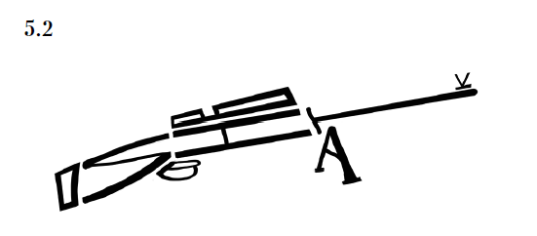
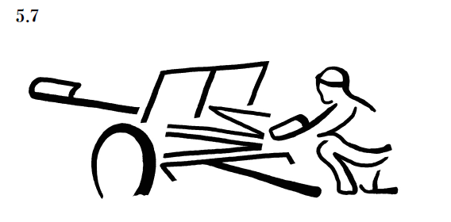
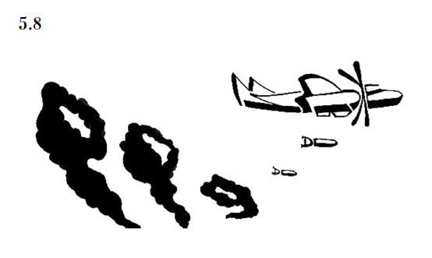
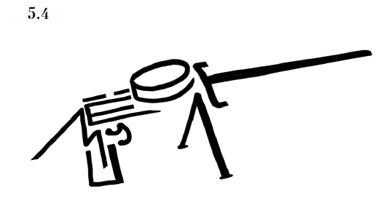

ЛЕГЕНДА (окончание) За раненым летчиком, прилетел самолет, его отправляют в тыл на лечение.
А отряд отправляется в свою часть, и каждую минуту будет готова защищать нашу Родину от врага!

Все. Отбой. Но это еще не конец. Теперь ты, командир отряда, должен
доказать, что не отсиживался за телефоном, а прошел через все испытания,
сохранил знамя отряда, что твой отряд – это единая команда. Мы смогли.
Спасенный нами летчик отправлен на лечение в медсанбат, и мы вместе с
ним, усталые, но воодушевленные, возвращаемся в наш лагерь «Мещерские зори».
Что это было? Игра? Тогда почему в кровь содраны все коленки и локти?
Виртуальная реальность? Но мои «друзья-однополчане» жмут мне руку и
счастливы, что живыми вернулись все, обнимаются, поздравляют друг друга
с боевым крещением. У военных такая работа – Родину защищать, чтобы мы даже не заметили, что что-то произошло, и пусть люди спешат на работу и с работы, дети лепят из песка и запускают самолетик, в храмах идет служба, в библиотеках тихо шелестят страницы книг. Но теперь для всех участников игры, книга Бориса Полевого останется в сердце на всю жизнь, ведь это
«Повесть о настоящем человеке»….

Задоркина М.Ю.

